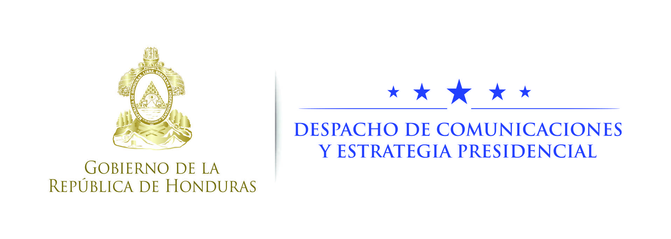

NOTA DE PRENSA

Marca Honduras participa en Foro de Agricultura y Alimentación en Gran Caimán
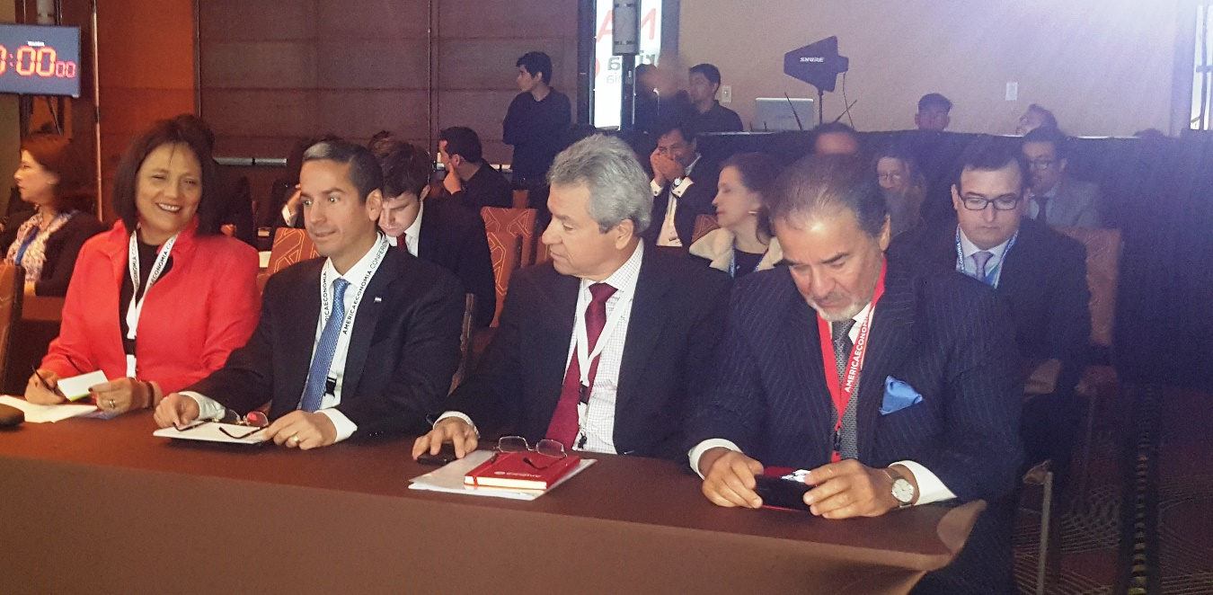
- El foro de inversión se realizará del 26 al 28 de octubre para explorar las necesidades y estrategias del sector agrícola y la agroindustria regional, donde la Marca Honduras promocionará las bondades del Plan de Inversiones 20/20.

Tegucigalpa, 25 de octubre. A través de la Marca Honduras, el Gobierno del presidente Juan Orlando Hernández promocionará durante el foro “Invertir en Agricultura y la Alimentación”, que se realizará los días 26, 27 y 28 de octubre en la islas Gran Caimán, las bondades del Programa Nacional de Desarrollo Económico Honduras 20/20, informó este martes el ministro de Inversiones, Luis Mata.
Mata explicó que la Isla del Gran Caimán es un mercado potencial para los productos nostálgicos, pues allí viven más de 10 mil hondureños que adquieren productos enviados desde Miami.
“Queremos lograr negociaciones para que productores hondureños puedan aprovechar este nicho de negocios, para que exporten estos productos en forma directa desde Honduras, sea vía aérea o marítima”, indicó el funcionario.
Agregó que con el propósito de ampliar la gama de productos exportables a este lugar, “vamos a sostener reuniones con el Gobierno para conocer cuáles son los pasos a seguir para la certificación de plantas, en caso que ellos muestren interés en hacer negocios con Honduras”.
Hay que reconocer –dijo el funcionario- que desde que inició el Gobierno el presidente Hernández viene promocionando el país, a través de las inversiones, el turismo y el orgullo nacional como pilares fundamentales de la Marca Honduras.
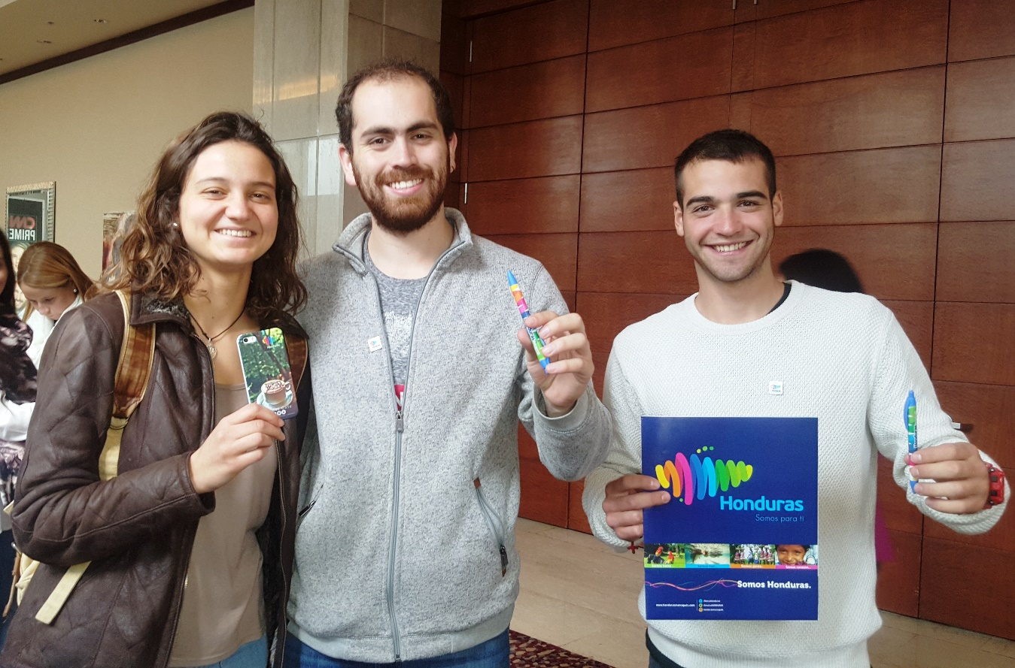
“Creo que estos foros son grandes oportunidades que tiene el país para promocionarse internacionalmente”, dijo al recordar que muchas empresas han comenzado a colocar leche, camarones, langostas, café, puros y otros productos agrícolas, en varios mercados, producto de este trabajo que en forma coordinada está haciendo el Gobierno.
Además de dar a conocer los incentivos comerciales, los emisarios de Marca País Honduras promocionan entre los inversionistas extranjeros el repunte en los índices económicos del ranking internacional que ubican al país en una mejor posición de competitividad.
Promoción internacional
Bajo la estrategia Marca Honduras, el Gobierno del presidente Hernández ha recorrido Europa, Estados Unidos, México y otros países de América Latina, promocionando el país como un destino y corriendo la voz sobre sus bondades en materia de inversiones, turismo y agroindustria.
Mata expresó que la promoción que se está haciendo en diferentes países dentro y fuera del continente americano van de la mano con el Plan de Inversiones 20/20, el que ofrece grandes oportunidades de negocios.
La más reciente promoción de la Marca Honduras se realizó la semana anterior en Chile, durante el VI Foro Multilatinas, realizado por América Economía, donde se obtuvieron resultados importantes; por ejemplo, se lograron contactos con inversionistas asiáticos interesados en café, tilapia y camarones, y se hicieron acercamiento con empresarios chilenos y argentinos.
“En Chile nosotros fuimos a promocionar el país, así como lo andamos haciendo en toda América Latina, Centroamérica, Europa, Estados Unidos y el Caribe. Estamos dando a conocer todos los productos de exportación que tenemos y las bondades que ofrecen el turismo y las inversiones en general”, detalló.
El funcionario también informó que junto a la canciller María Dolores Agüero, aprovecharon para reunirse con el canciller chileno, Heraldo Muñoz, y así darle a conocer las fortalezas que tiene el país en materia de seguridad, inversión y logística.
“Asimismo, nos reunimos con los gremios empresariales, donde se les hizo una presentación del Plan de inversiones 20/20, y los productos de exportación disponibles. Orgullosamente podemos decir que Honduras ocupa el primer lugar en la manufactura de camisetas de algodón y tilapia fresca, el segundo en materia de palma, el sector en café, además de contar con el arrecife más importante en Latinoamérica”, resaltó.
Mata enfatizó que “como Gobierno estamos cumpliendo con la promoción y la facilitación de permisos y asistencia técnica inducida”, pero aprovechar las oportunidades de mercado en forma sostenible ya es cuestión de los productores, quienes deben saber que si logran hacer negocios esto debe sostenerse en forma continua, manteniendo la calidad y cumpliendo con las cuotas que se han comprometido, señaló.

